Sammenristingstur 2018.
Mandag 10.september skal vi «ristes sammen» på tur i skog og mark.
Vi skal på fottur opp til Nosa. Underveis blir det natursti med mange spørsmål.
Når vi kommer opp til toppen, skal vi kose oss med mat og drikke.
Vi voksne har satt sammen grupper med elever fra flere klasser. De eldste elevene (7. klasse) har ansvar for gruppa. Det er med en voksen på alle gruppene.

Dette må du ha med:
- Godt humør.
- En stor matpakke.
- Mye å drikke. Ta med litt ekstra, man blir tørst av å gå!
- Klær etter vær og gode sko (sjekk værmeldingen dagen før).
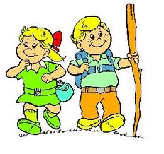
- Sitteunderlag.

Vi gleder oss!
Hilsen alle oss voksne på skolen.

PS! Når turen er ferdig, går vi gruppevis tilbake til skolen. Vi er tilbake ved skolen til skoleslutt (14.00).

